*POZOR! POZOR!*

**ZŠ a MŠ Tečovice**

**pořádá**

**VELKÝ SBĚR NEFUNKČNÍHO ELEKTROZAŘÍZENÍ**

**3. 4. - 7. 4. , 10. 4. - 13. 4. 2017**

C:\Documents and Settings\Tecovice\Local Settings\Temporary Internet Files\Content.IE5\0BN9040M\MC900214939[1].wmf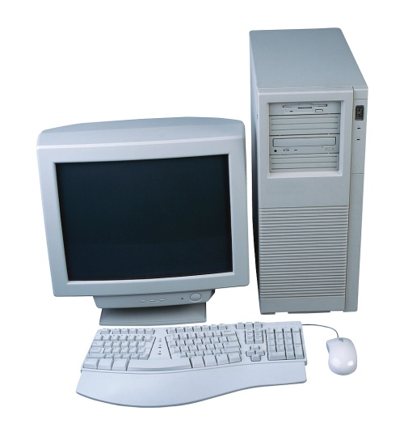C:\Documents and Settings\Tecovice\Local Settings\Temporary Internet Files\Content.IE5\97S3LUMP\MC900198963[1].wmfC:\Documents and Settings\Tecovice\Local Settings\Temporary Internet Files\Content.IE5\QE0SVW0Z\MC900281618[1].wmfC:\Documents and Settings\Tecovice\Local Settings\Temporary Internet Files\Content.IE5\13OB0HUC\MC900237649[1].wmf

**POUŽITÉ ELEKTROZAŘÍZENÍ NOSTE NEJLÉPE K HOSPODÁŘSKÉ BUDOVĚ U ŠKOLNÍ JÍDELNY.**

**(v době provozu MŠ)**

Nosit můžete nefunkční fény, žehličky, vysavače, varné konvice, toastery, televizory, počítače, monitory, tiskárny,…